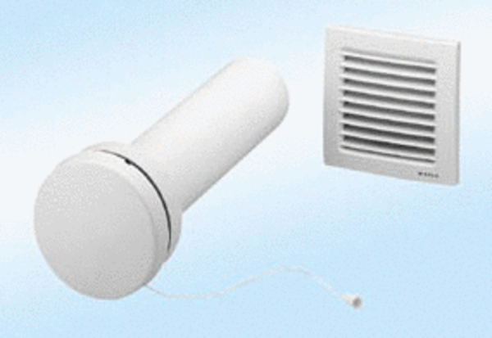Légbevezető elem, nem szabályozott ZE8-IZCsomagolási egység: 1 darabVálaszték:
Termékszám: 0152.0033Gyártó: MAICO

